Лабораторная работа №4.

«ВЕСЫ. ВЗВЕШИВАНИЕ»

1 Продолжительность работы - 3 часа
2 Цель работы: Ознакомиться с устройством лабораторных аналитических весов, правилами взвешивания, приобрести определенные навыки работы с аналитическими весами.

3 Устройство аналитических весов
В количественном анализе основным прибором являются весы, т.к. результаты анализа, выполняемого любым способом, должны быть отнесены к определенному количеству вещества. Употребляемые в количественном макроанализе весы позволяют взвешивать различные тела массой не более 100 – 200 г с точностью до 0,0001 г.
Ранее аналитические весы были механическими. Схема устройства аналитических весов показана на рисунке 1. Важнейшая часть весов – коромысло – снабжено тремя призмами из агата или хорошо заклеенной стали. Средняя призма своим ребром опирается на особую, тщательно отполированную поверхность. К двум другим при помощи особых подвесок (сережек) подвешены чашки весов.
К середине коромысла прикреплена стрелка, нижний заостренный конец которой при колебании движется вдоль шкалы с делениями. Для правильной работы весов необходимо, чтобы ребра всех трех призм были строго параллельны и лежали в одной плоскости.
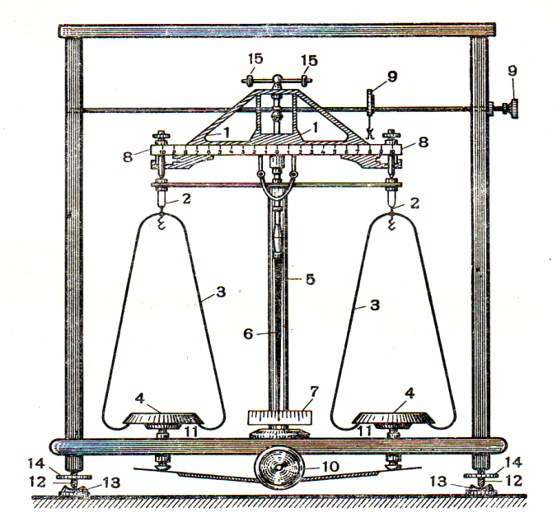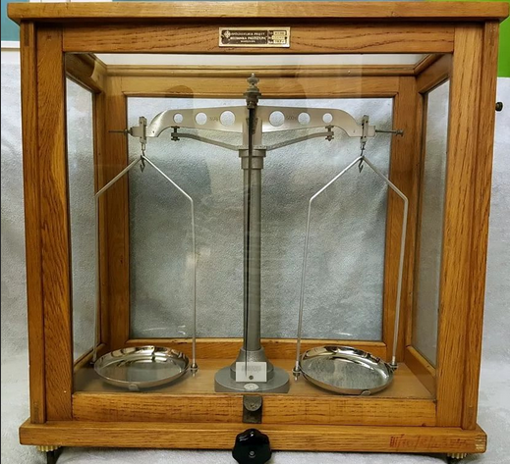

1-коромысло, 2-сережки, 3-стремянка, 4-чашки, 5- колонка, 6-стрелка, 7- нижняя шкала, 8-рейка для верхней шкалы, 9-рычаг для рейтера, 10-рукоятка арретира, 11-столики арретира, 12-опоры для ножек, 13-подставка для ножек, 14-винты для ножек, 15-грузики для регулирования нулевой точки весов.

Рисунок 1 - Аналитические весы
Точность взвешивания на аналитических весах в значительной степени зависела от того, насколько остро отточены ребра всех трех призм и насколько хорошо отполированы поверхности, с которыми они соприкасаются.
При работе весов призмы и рабочие площадки изнашивались, и точность взвешивания понижалась. Чтобы изнашивание было возможно меньшим, весы снабжены так называемым арретиром, т.е. устройством позволяющим поднимать (арретировать) весы. Когда весы арретированы, призмы не касаются соответствующих площадок. Весы вне работы должны были быть арретированы.
Особенно сильно изнашиваются весы от резких толчков и движений. Поэтому при работе с аналитическими весами необходима крайняя осторожность. Это требование сохраняется и при работе на современных весах.
Для механических весов необходимы были разновесы. Разновесы хранились в специальном ящике с пинцетом, при помощи которого их брали разновески (рисунок 2).

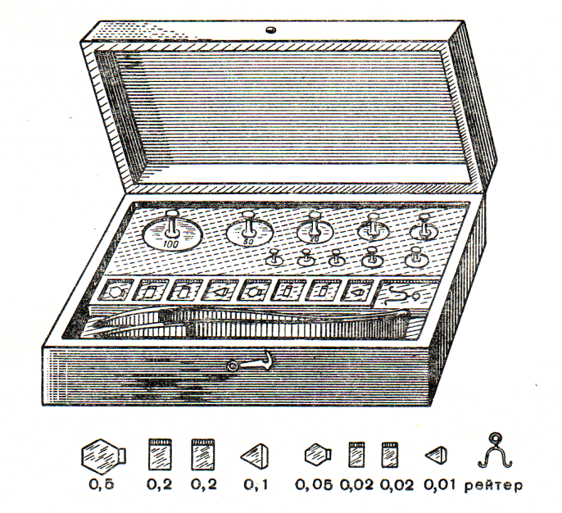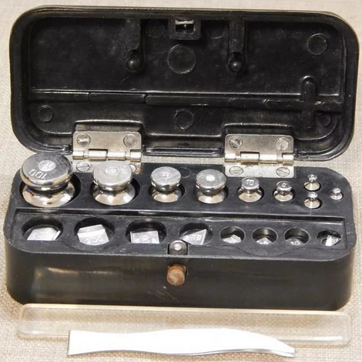

Рисунок 2 - Аналитический разновес.

Прикосновение руками к разновесам не допускается. По окончании взвешивания каждый разновес следует обязательно класть в предназначенное для него гнездо ящика.
На смену механическим весам и разновесам пришли электронные весы (рисунок 3), которые позволяют взвешивать материалы без использования разновесов. Такие весы имеют высокую точность, очень чувствительны, и правила обращения с весами остаются прежними.
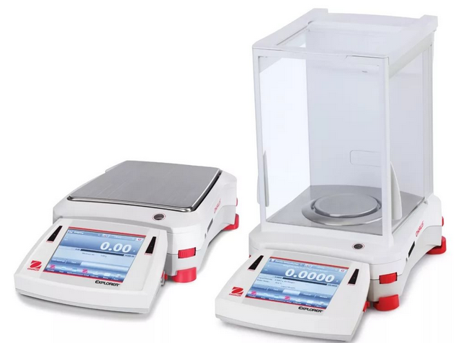

Рисунок 3 – Современные электронные аналитические весы.

4 Правила обращения с аналитическими весами
Приступая к взвешиванию, нужно помнить, что весы представляют собой точный физический прибор, обращение с которым требует весьма большой тщательности и осторожности. Чтобы весы не портились, и взвешивание давало точные результаты, соблюдают следующие правила:
- перед каждым взвешиванием проверять состояние весов;
- не допускать перегрузки весов выше их предельной загрузки;
- не сдвигать весов с установленного места;
- взвешивание того или иного вещества производить только в специальной посуде (на часовом стекле, в бюксе, тигле), а не помещать его непосредственно на чашку весов;
- не ставить на чашку весов грязных или сырых предметов;
- перед каждым взвешиванием всегда устанавливать нулевую точку весов;
- проводя анализ, все время пользоваться одними и теми же весами;
- при уравновешивании чашки весов дверцы весов должны быть всегда закрыты;
- по окончании взвешивания весы должны быть отключены, дверцы закрыты;
- о всех замеченных неисправностях весов доложить преподавателю.

5 Задание
Посмотреть видео-урок, записать по пунктам стадии взятия навески реактива на аналитических весах.

